MUSIDORA

Цифроаналоговый преобразователь
DMX512 в аналоговый сигнал 0..+10В (ШИМ)
Модель 3A-512
Модель 4A-512

Инструкция по эксплуатации
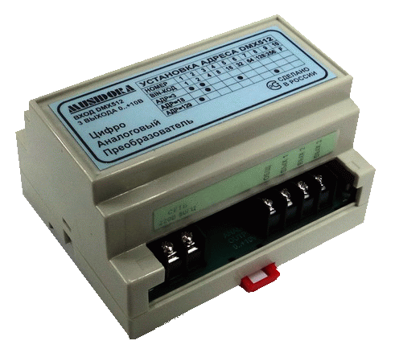

ТЕХНИЧЕСКИЕ ХАРАКТЕРИСТИКИ
Рабочее напряжение:  Масса (нетто):  Масса (брутто):  Размеры (В х Ш х Г):  Рабочий диапазон температур:  Управляющий вход DMX512:  Управляющий выход:  Управляющий сигнал:  Выходной сигнал:  Количество выходных каналов:  Значение IP:  Крепление: | 220V 50Hz  0,24 кг  0,31 кг  60 х 105 х 100 мм  От +3 до +55°C  Штыревой разъем 3 (8) вывода (2 шт)  Контактор 4 вывода  DMX 512/1990  0..+10В  3+1  IP21  DIN рейка
 ГОСТ Р Краснодар, 2012 г.

1. Введение
Благодарим вас за покупку преобразователя DMX аналог на три (четыре) канала от торговой марки Мусидора ©.

Основные особенности DMX преобразователя:
- Для управления промышленными Частотными преобразователями
- Управление по DMX 512
- Установка напряжения методом ШИМ
- Управление тремя (четырьмя) независимыми каналами
- 3 (4) канала DMX512
- Установка на DIN рейку
- Максимальный ток каждого выхода до 20 мА
- Выход 0..+10В
- Простота подключения
Комплектация
В комплектацию преобразователя DMX аналог
- 1 преобразователь DMX512 в аналоговый сигнал
- 1 кабель с 2-мя разъёмами для подключения DMX512
- 1 руководство пользователя
Дополнительные аксессуары
- Корпус с двумя разъемами XLR-3 (крепление на DIN рейку
- 2 кабеля соединительных по 1 метру с разъемами WF-3 и XLR-3 для подключения к стандартным устройствам DMX512
- DMX-заглушка 120 ОМ

Примечание:

При покупке Цифроаналогового преобразователя требуйте проверки его работоспособности и качества работы. Проверяйте наличие в гарантийном талоне руководства на устройство простановку даты продажи и штампа магазина. Проверьте комплектность .
Если в зимнее время Цифроаналоговый преобразователь вносится в теплое помещение с улицы или из холодного помещения, то ему необходимо дать прогреться до комнатной температуры в течение 3-х часов.
Не включайте Цифроаналоговый преобразователь, если на него попала жидкость или он был в условиях повышенной влажности до его полного высыхания. В процессе эксплуатации устройство необходимо оберегать от падений и ударов.
Перед использованием устройства необходимо внимательно ознакомиться с настоящим руководством по эксплуатации.
Устройство допускается эксплуатировать в помещениях при температуре окружающей среды от +10’c до +30’c.

2. Правила эксплуатации
Внимание! Данное устройство предназначено только для профессионального использования. Не приступайте к работе не ознакомившись с руководством по эксплуатации. Безопасность пользователя не гарантируется при неправильном обращении с устройством. Соблюдайте правила техники безопасности! Во избежание ожогов и поражения электрическим током запрещается производить подключение или изменение функций при включенном устройстве! Ознакомьтесь с настоящим руководством пользователя перед включением и установкой данных устройств питания. Соблюдайте приведенные ниже инструкции и обращайте внимание на все предупреждения в данном руководстве.

Защита от поражения электрическим током:
- Отключайте устройство от электросети перед его установкой, демонтажем или обслуживанием.
- Убедитесь в правильности всех подключений.
- Используйте источники питания, соответствующие техническим нормам эксплуатации данного помещения.
- Не эксплуатируйте устройство под дождем или в условиях повышенной влажности.
- Любое обслуживание устройства должно производиться только квалифицированным персоналом.
Предотвращение ожогов и пожаров
- Обеспечьте наличие свободного пространства (50мм) вокруг устройства.
- Не устанавливайте устройство вблизи источников тепла.
- Не устанавливайте устройство в местах с едкой атмосферой, в огнеопасных или взрывоопасных местах.
- Не модифицируйте устройство, не устанавливайте детали, не рекомендованные производителем.
- Не эксплуатируйте устройство, если температура окружающего воздуха превышает 55°С.
- Эксплуатируйте устройство в хорошо проветриваемых помещениях.
Меры предосторожности, связанные с возможным падением устройства
- Убедитесь, что все внешние кожухи и монтажное оборудование надежно закреплены.
- Не допускайте нахождения людей под местом проведения работ при установке/демонтаже устройства.

3. Установка
В этом разделе описывается установка Цифроаналогового преобразователя и его подключение.

3.1 Установка преобразователя DMX аналог
Цифроаналоговый преобразователь можно установить несколькими способами.
Его можно поставить на DIN рейку или установить при помощи монтажных отверстий.

3.2 Подключение к электросети
Убедитесь, что к электросети не подключены никакие другие устройства.
- Используйте сеть с выходным напряжением, совместимым с используемым устройством.
- Найдите 2-е клеммы на кабеле спереди устройства.
- Подключите кабель к сети 220В.
- Найдите разъем DMX512 спереди устройства и подключите его в линию.
- Найдите выходы 0..+10В и подключите к управляющим нагрузкам

* ВНИМАНИЕ! Если Вы используете частотные преобразователи, убедитесь, что все приемники имеют общую землю. В противном случае перед преобразователем необходимо использовать сплитер и каждый частотный преобразователь подключается к своему выходу преобразователя.

4.1 Управление DMX
- Убедитесь, что блок питания отключен от электросети.
- Подключите контроллер DMX 512 к используемому преобразователя DMX аналог при помощи 3-х полюсного DMX-кабеля. Этот кабель необходимо подключить к выходу DMX-контроллера, и к входу DMX первого преобразователя DMX аналог. Убедитесь в правильности подключения DMX-контроллера, подключение описывается ниже. Вы можете подключить до 32 преобразователя DMX аналог или других DMX-устройств. Если вы хотите использовать более 32-х устройств под управлением DMX-контроллера, вам потребуется использовать активный DMX-сплитер и настроить каждый из его выходов, как описано выше.

ФУНКЦИЯ | Данные + (горячий) | Данные – (холодный) | Земля (GND)
XLR 3 конт. | 3 | 2 | 1
XLR 5 конт. | 3 | 2 | 1
WF-3 конт. | 2 | 3 | 1

- Теперь необходимо задать Цифроаналогового преобразователя при помощи блока переключателей устройства. Для этого снимите защитную крышку установите пины устройства в соответствии с необходимым адресом.
Положения каждого переключателя приведены ниже (используется двоичная система задания адреса).

Номер переключателя | 1 | 2 | 3 | 4 | 5 | 6 | 7 | 8 | 9 | 10
Значение переключателя | 1 | 2 | 4 | 8 | 16 | 32 | 64 | 128 | 256 | x |  |  | = вкл.
Адрес = 3 |  |  |  |  |  |  |  |  |  |  |  |  | = выкл.
Адрес = 15
Адрес = 131
Адрес = 241

Функции каналов:

Канал | Значение | Функция
1 | 0-255 | Выход 0..+10В
2 | 0-255 | Выход 0..+10В
3 | 0-255 | Выход 0..+10В

- Используйте DMX-заглушку 120 ОМ для выхода DMX последнего Цифроаналогового преобразователя.
- Включите питание Цифроаналогового преобразователя.

Подключение устройства к передающему устройству DMX512 и частотным регуляторам.
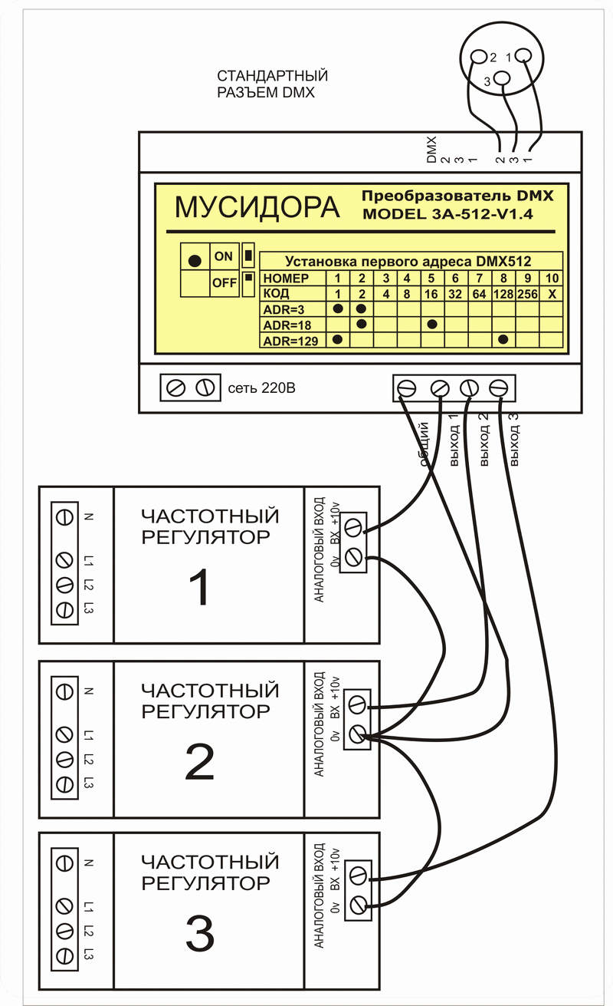

Габаритные размеры
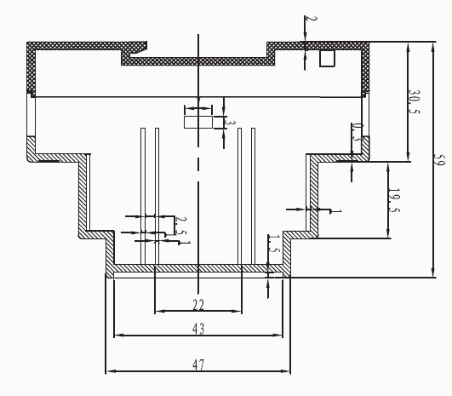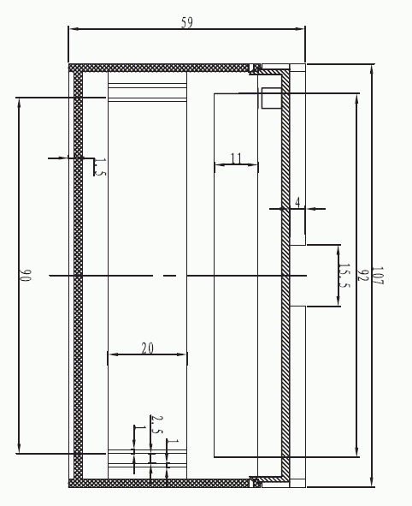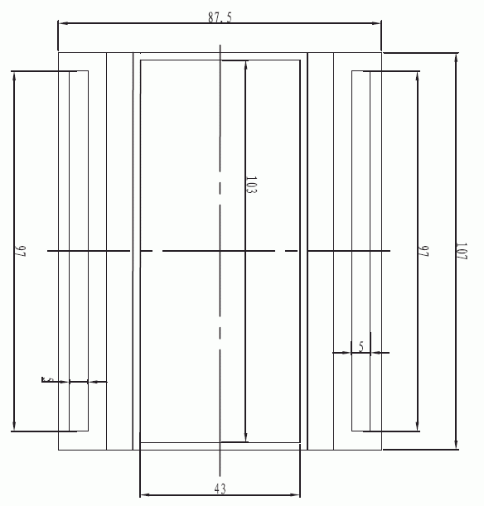

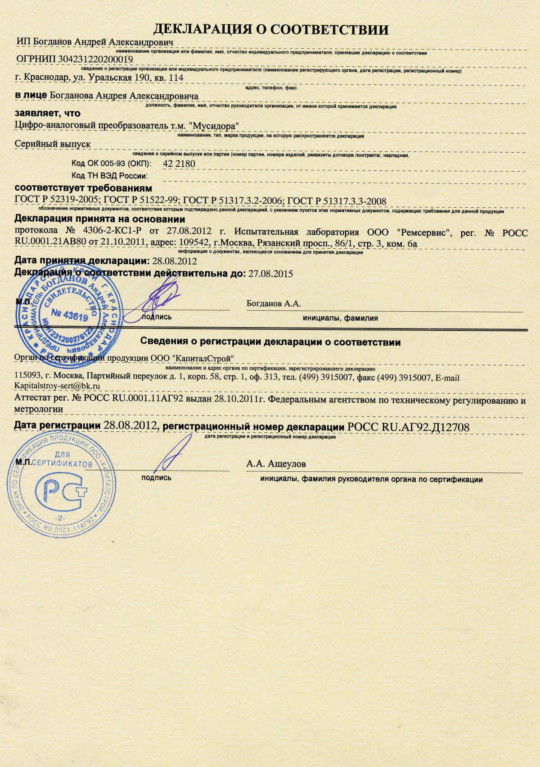

Гарантийные обязательства.

Цифроаналоговый преобразователь соответствует утвержденному образцу. Изготовитель гарантирует соответствие требованиям ГОСТ Р (см. Декларацию о соответствии) при соблюдении владельцем правил эксплуатации, изложенных в настоящем руководстве по эксплуатации. Гарантийный срок эксплуатации Цифроаналогового преобразователя составляет 5 лет со дня продажи через розничную торговую сеть. При отсутствии даты продажи и печати магазина в гарантийном талоне - гарантийный срок исчисляется со дня выпуска Цифроаналогового преобразователя Изготовителем. Если Цифроаналоговый преобразователь был продан по безналичному расчету, гарантийный срок исчисляется от даты отпуска в товарной накладной. В течение гарантийного срока эксплуатации владелец имеет право на бесплатный ремонт изделия в случае нарушения работоспособности. Выполнение гарантийных обязательств производит торгующая фирма или производитель. Гарантийные обязательства не выполняются в случае неправильной эксплуатации прибора. Постарайтесь зарегистрировать Ваш новый продукт на сайте www.musidora.ru непосредственно после покупки и внимательно прочитайте гарантийные обязательства. Если Световой пульт куплен не у дилера, регистрация поможет Вам получить официальную гарантию на сайте компании www.musidora.ru. Для регистрации написать письмо на адрес musidora@rambler.ru и указать дату и место покупки. Мы хотим, чтобы при возникновении неисправности в Вашем пульте она была устранена как можно быстрее. Пожалуйста, свяжитесь непосредственно с дилером, у которого Вы приобрели это устройство. Если поблизости нет дилера, Вы можете обратиться непосредственно в наш филиал. Список с контактными адресами филиалов Вы найдёте в конце инструкции по эксплуатации или на сайте www.musidora.ru. Спасибо.

Внесение изменений в конструктов осуществляется без предварительного уведомления. Поэтому технические данные и внешний вид прибора могут отличаться от содержащихся в документе технических данных или изображений Мы оставляем за собой право на внесение изменений в техническую конструкцию и внешний вид прибора. Содержащаяся в настоящем документе информация является актуальной на момент его сдачи в печать. Упомянутые или изображённые здесь названия других компаний, организаций или публикаций и соответствующие логотипы являются зарегистрированными товарными знаками их владельцев. Их применение не в коем случае не свидетельствует о претензии на соответствующий товарный знак или наличии связи между владельцами товарных знаков. ИП Богданов не гарантирует правильности и полноты содержащихся в настоящем документе описаний, изображений и данных. Приведённые в данном документе цвет и спецификация могут незначительно отличаться от цвета и спецификации конкретного продукта. Продукты продаются только нашими авторизованными дилерами. Дистрибьюторы и дилеры не являются уполномоченными агентами и не имеют права связывать заявленными или подразумеваемыми обязательствами и утверждениями. Настоящая инструкция защищена авторским правом. Любое её размножение или перепечатка, в том числе и частичная, и любое воспроизведение изображений, в том числе и в изменённом виде, допускаются только с письменного разрешения ИП Богданов.

Свидетельство о приемке

Цифроаналоговый преобразователь соответствует требованиям ГОСТ Р (см. Декларацию о соответствии) и признано годным к эксплуатации.
Серийный номер не предусмотрен.
Дата выпуска август 2012 г.

Дата продажи _______________________________

